Unternehmen GmbH
Name Nachname
Straße 123
12345 Stadt
Musterstadt, TT.MM.JJJJ
Bewerbung für das Praktikum im Bereich XY
Sehr geehrte Frau Beispiel,
Diese Fragen sollten Sie beantworten:
Einleitung:
- Wie bin ich auf das Unternehmen aufmerksam geworden?
- Warum möchte ich ein Praktikum in diesem Bereich absolvieren?
- Warum habe ich gerade dieses Unternehmen gewählt?
- Inwiefern kann das Unternehmen von mir als Praktikanten profitieren?

Hauptteil:
- Welche relevanten Erfahrungen und Kompetenzen bringe ich bereits aus der Schule bzw. dem Studium oder anderen Praktika mit?
- Welche Soft Skills zeichnen mich aus?
- Was verbindet mich mit dem Unternehmen?
- Welche neuen Fähigkeiten und Kenntnisse kann ich im Praktikum erwerben, die für mein späteres Berufsleben wichtig sind?

Schluss:
- Wie lange soll das Praktikum dauern und wann kann ich es antreten?
- Welche Gehaltsvorstellung habe ich? (optional)
Weitere allgemeine Tipps:
- Wenn Sie nach dem Praktikum eine weitere Ausbildung in dem Unternehmen anstreben, sollten Sie dies im Anschreiben bereits erwähnen.
- Belegen Sie Ihre Kenntnisse und Fähigkeiten anhand von konkreten Beispielen.
- Verweisen Sie nur auf für das Praktikum relevante Erfahrungen und Kompetenzen.
- Nehmen Sie stets konkreten Bezug auf das Unternehmen.
- Achten Sie auf ein einheitliches und angemessenes Layout.
- Platzieren Sie in Ihrem Lebenslauf die relevanteste Kategorie ganz oben.
- Fügen Sie ein professionelles Bewerbungsfoto bei.

Mit freundlichen Grüßen

Max Muster

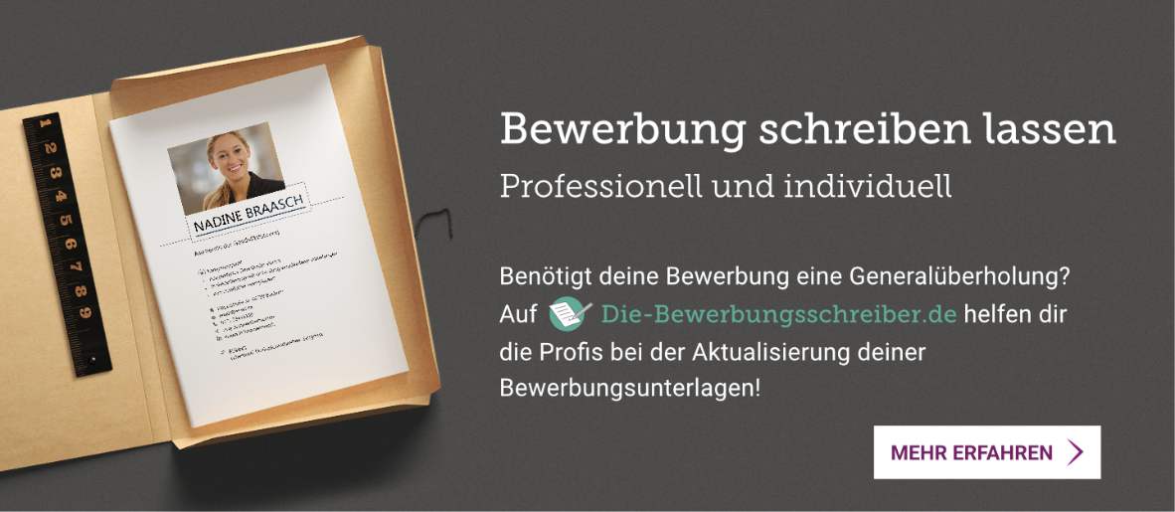
Probleme bei der Bewerbung? Wir helfen Ihnen:
www.die-bewerbungsschreiber.de

